Lección 10: Día 2 de centros
- Midamos la longitud de algunos objetos.

Calentamiento: Verdadero o falso: Sumemos hasta 100
¿Cada afirmación es verdadera o falsa?
Prepárate para explicar tu razonamiento.
- $24+30=44$
- $24+40=64$
- $30+45=75$
- $32+45=76$

10.2: Centros: Momento de escoger
Escoge un centro.
¿Qué tan cerca?
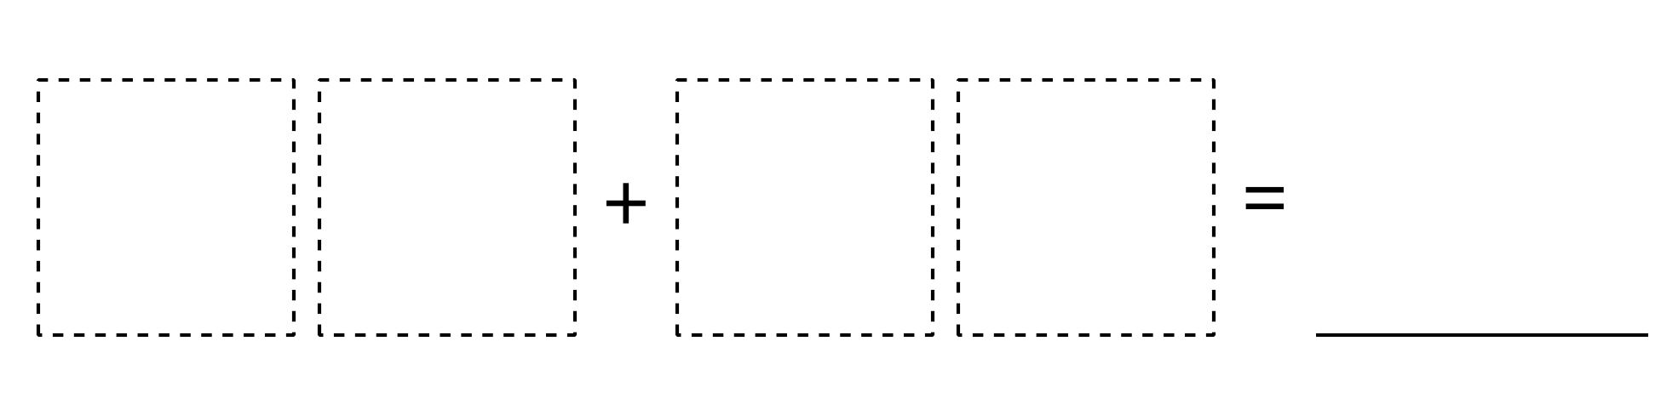
Números objetivo
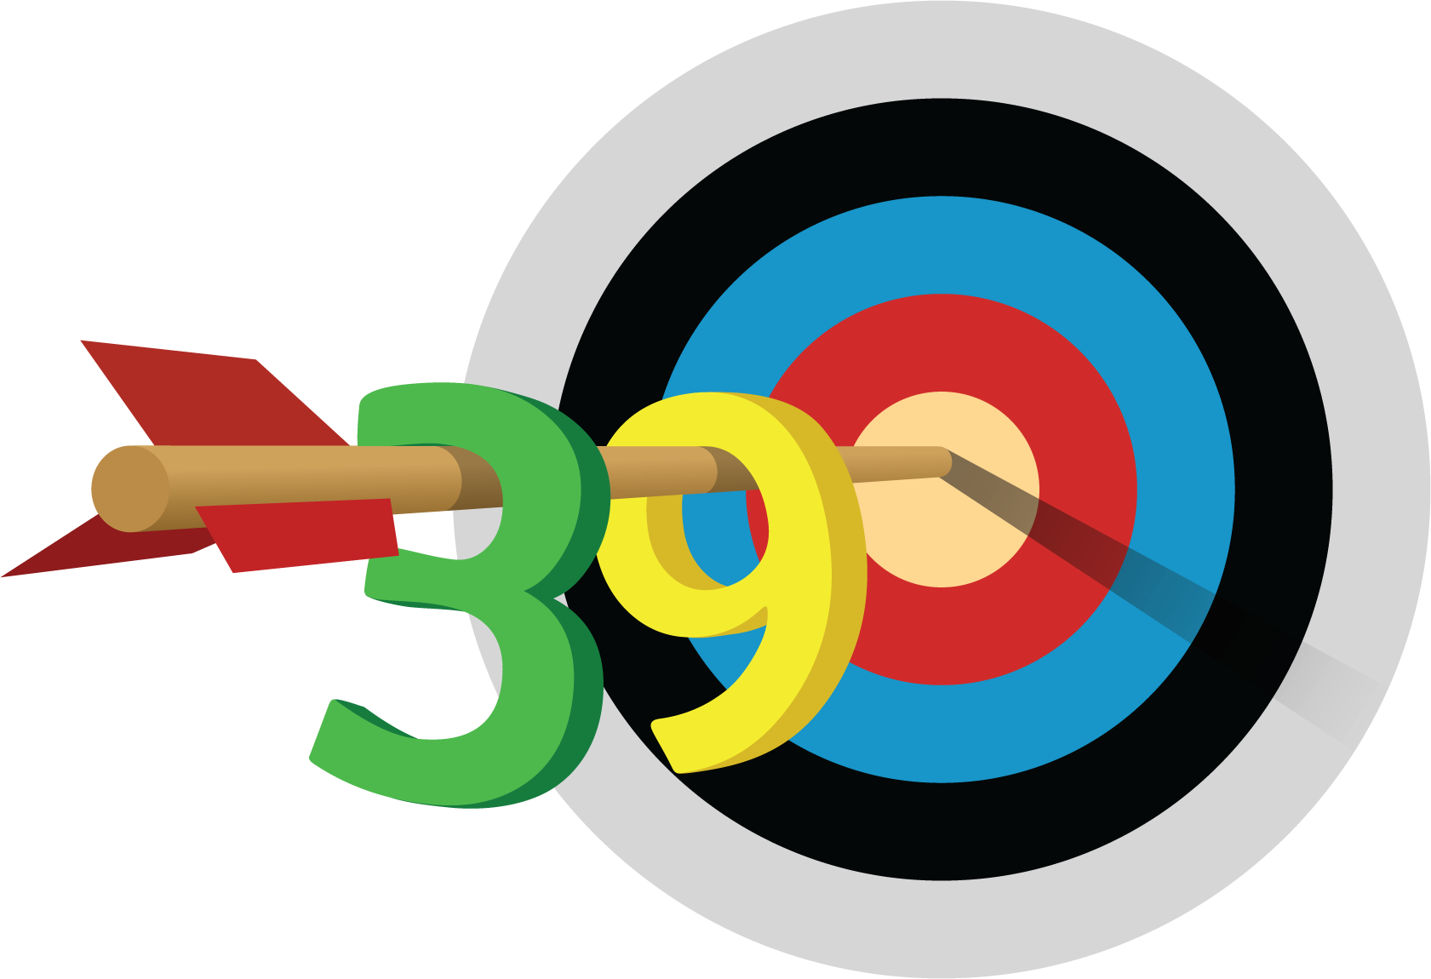
Cinco en línea
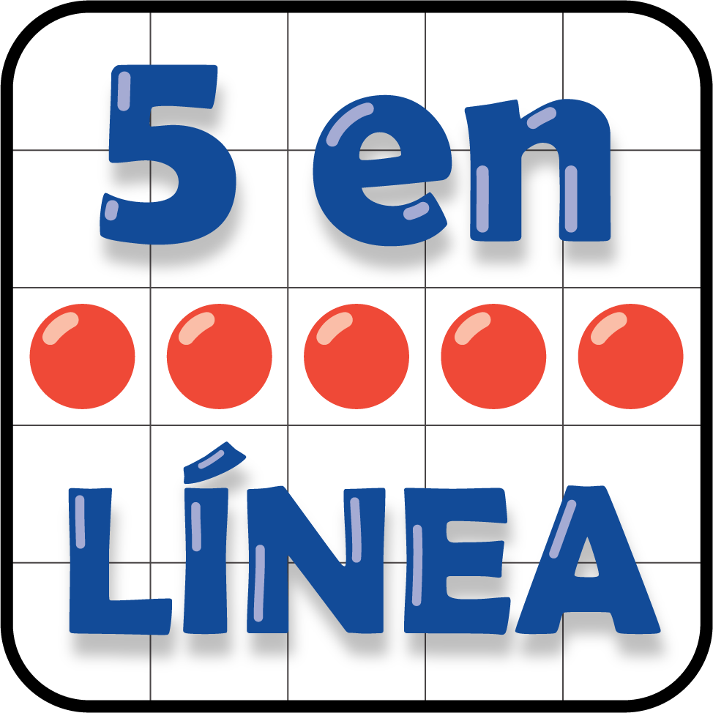
© CC BY 2021 Illustrative Mathematics®

